附件4

乘车路线

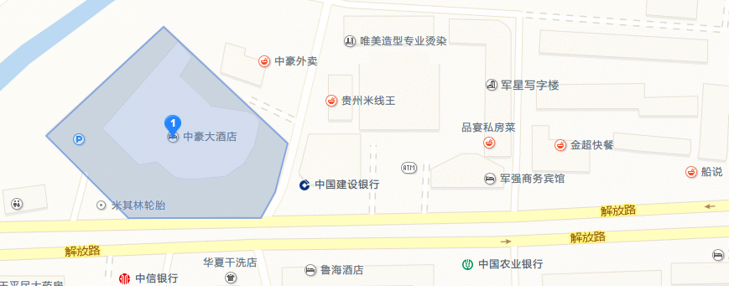

地址：济南市历下区解放路165号

1.济南站-会议酒店

(1) 沿车站街向东步行212米，右转进入站前路，乘坐3路(火车站南口→石门)，在“青龙桥”下车，步行约500米至中豪大酒店，预计40分钟。

(2)乘坐出租车预计25分钟，约15元。

2.济南西站-会议酒店

(1)步行至“济南西站公交枢纽”，乘坐202/109路,在“八一立交桥西”下车，同站换乘55路(山东医专→还乡店),在“青龙桥北”下车，步行约400米至中豪大酒店，预计1小时30分钟。

(2)乘坐出租车预计40分钟，约37元。

3.济南长途汽车总站-会议酒店

（1）步行至“长途总站南区”乘坐50路（大坝→山东技师学院），在“青龙桥”下车，步行约500米至中豪大酒店，预计45分钟。

（2）乘坐出租车预计30分钟，约19元。